＜平成28年度学術部研究支援事業 研究法研修会の案内＞
主催：(一社)鹿児島県作業療法士会 学術部研究支援事業
共催：鹿児島大学医学部保健学科作業療法学専攻
タイトル：研究発表までのプロセス ～研究デザインを知る～
開催日時：平成28年7月10日（日）9：30～12：40(9:00～受付開始)
場 所 ：鹿児島大学医学部保健学科 保健学科東研究棟５階 ６０１教室
講 師 ：簗瀬 誠 氏 会員番号 1894 (鹿児島大学医学部保健学科)
内 容 ：研究を行う場合にも、研究論文を読む場合にも研究デザインについての知識は欠かせません。研究デザインは、適切な結論を導くための研究の基本的な構造、あるいは道しるべとでも言えるものです。本研修会では、研究デザインの分類の観点について理解してもらった後に実際の論文を読み、それぞれの研究が採用している研究デザインを明らかにすることで、確実な知識の習得を目指します。
対象者 ：作業療法士、医療関係者
ポイント：2ポイント付与（鹿児島県作業療法士会会員に限る）
付記事項：定員40名
受講費 ：鹿児島県作業療法士会会員無料
非会員は10000円、他職種は2000円

申込方法：件名に「研究法研修会」と入れ、本文に①協会会員番号、②氏名、③所属、
④電話番号を記載しお申し込み下さい。 メールを受信した後、こちらから「申込受け付けました」という返信メールを１週間以内に送ります。メールを送って返信が来ない場合は再度送っていただくか、問い合わせ先にご連絡下さい。
なお、当日は「会員証シール」または「県士会会費の振り込みが確認できる
領収書」と「生涯教育手帳」を持参し、受付で提示してください。
申込先 ：【ot_2012@yahoo.co.jp 】に下尾 隆成（しもお りゅうせい）まで
申込締切：平成28年７月２日（土曜）必着
問合せ先 ：まろにえ介護老人保健施設 下尾 隆成（しもお りゅうせい） 〒890-0014 鹿児島市草牟田２丁目２６－４６
TEL：099 (226)3270 FAX：099(226)3271
e-mail： ot_2012@yahoo.co.jp
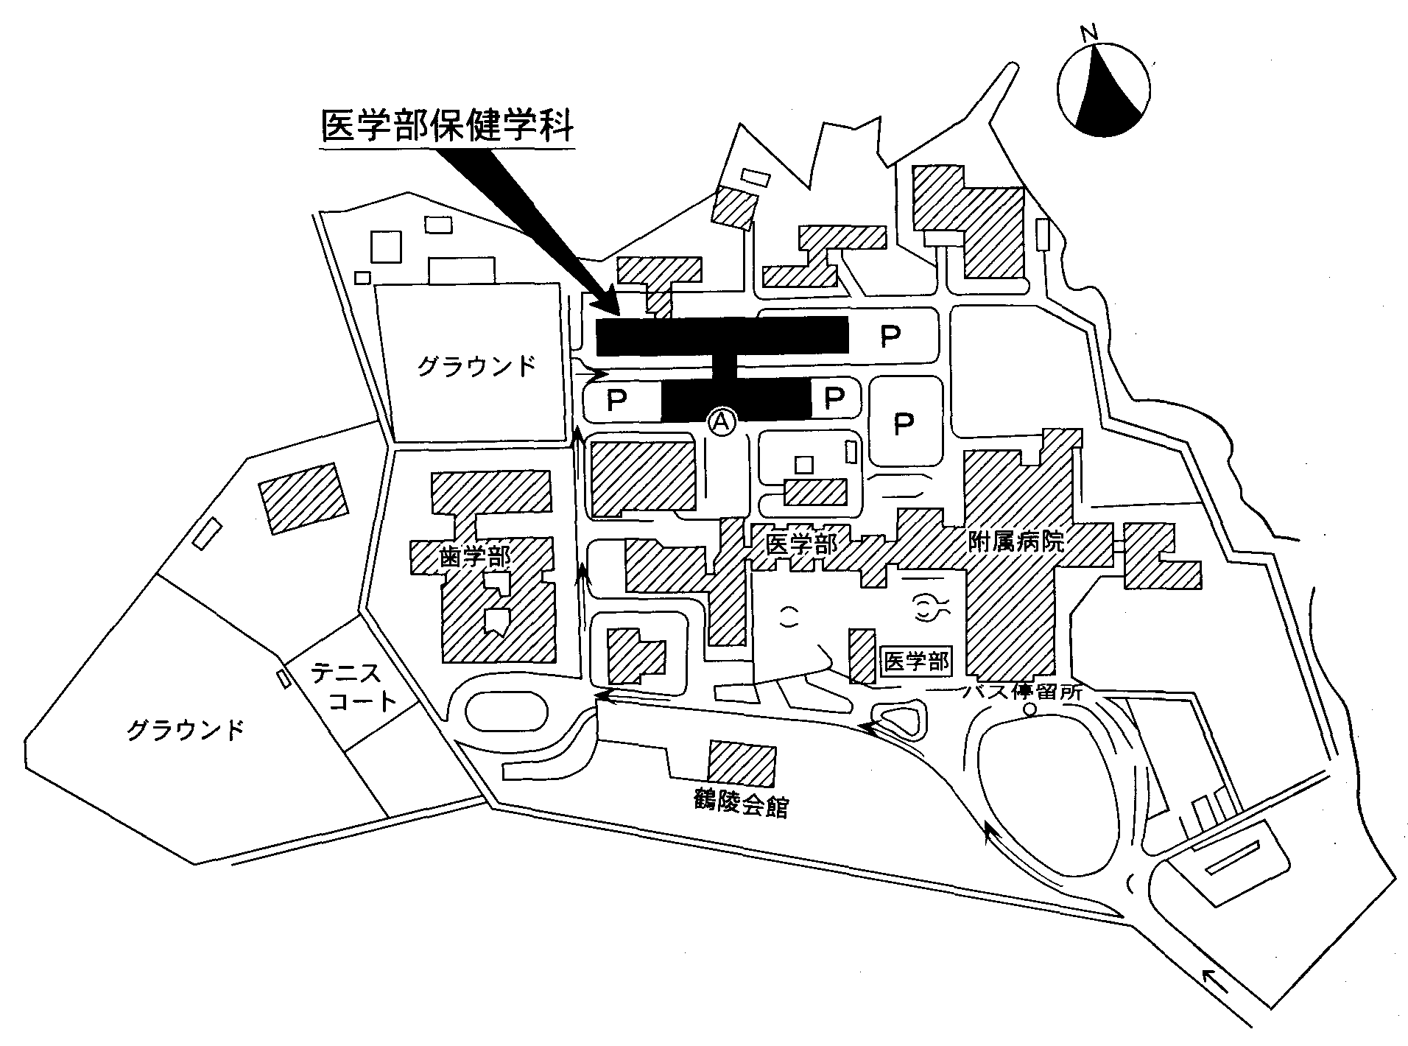
≪鹿児島大学 桜ヶ丘地区内構内の図≫

